项目情况

一、项目介绍
论文题目暂定《面向长大下坡场景基于多智能体强化学习的重载列车群组自动控制方法》。研究对象是一万吨级 1+1 重载列车：一个机车带约 100 节货车为一列，三列组成群组，一起通过长大下坡。
核心观点：在长大下坡循环制动场景下，多智能体强化学习策略换线部署时零注入、零微调，就能达到 MPC 的控制水平。（MPC 换一条线需要重新输入该线的坡度数据以及重新标定基本阻力系数 b0）
导师最初给定的方向：
长大下坡，列车编队，万吨级列车，车钩力1000kN以下，安全高效
后续修正：
需要找到针对MPC（传统方法）的局限MARL的改进，而不是全面超越MPC
实验矩阵
组别 | 场景 | 方法 | 指标
主对比 | 53.2 km 朔黄 | MARL/规则层/NMPC | 车钩力断面力峰值·超限步数  平均/峰值绝对误差·最小列距 速度带落地率·末速  ATP 触发次数  MPC 求解失败次数·求解耗时
跨线泛化 | 训练 53.2 km → 测试 35 km（自构建剖面） | MARL+规则层（零微调）  NMPC（重标定） | 实验一指标+性能保持率
鲁棒性 | 53.2 km 同线，增加初速 / 限速 / 坡度相位扰动 | MARL+规则层/NMPC | 断面力峰值 · 超限步数  最小实际列距  落地率 · 末速  ATP 触发次数

实验现状
已完成：
- 仿真器 + 训练环境 + 安全层，并用文献锚点验证过（车钩 2270 kN@83 mm、速度曲线对标文献实测编组）

- 经过多轮迭代，有了完整的训练框架与主配置；30 episode 的试点训练结果（车钩峰值 998 kN、超限 0 步、限速带内 96.8%）
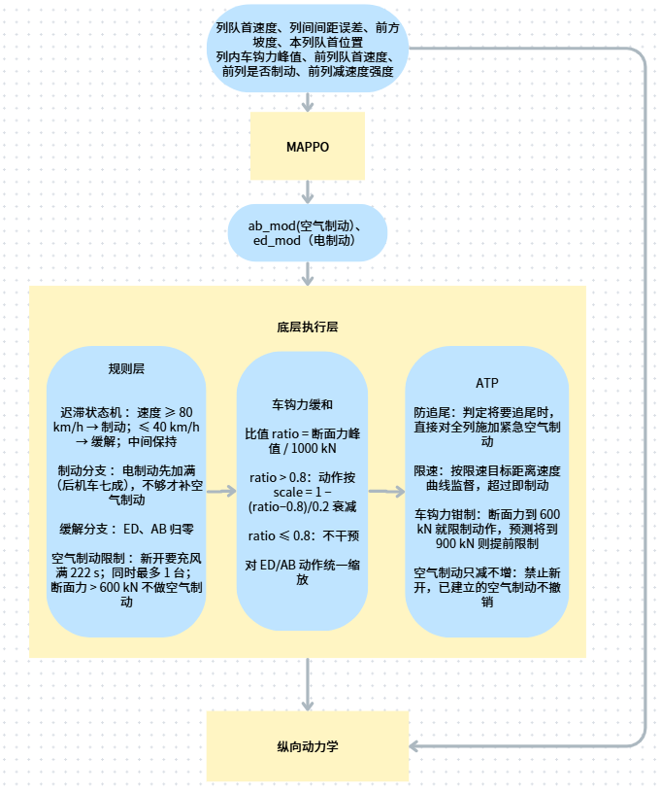
- D-Rule 和 NMPC 两条基线已实现，都在 53 km 全程评估跑过
未完成：
正式主训练 1400 ep × 5 seeds 没跑完，现在手里只有试点检查点。由于没有正式主结果，对比试验还没有做
图 1：训练与评估线路（53 km 坡度剖面）
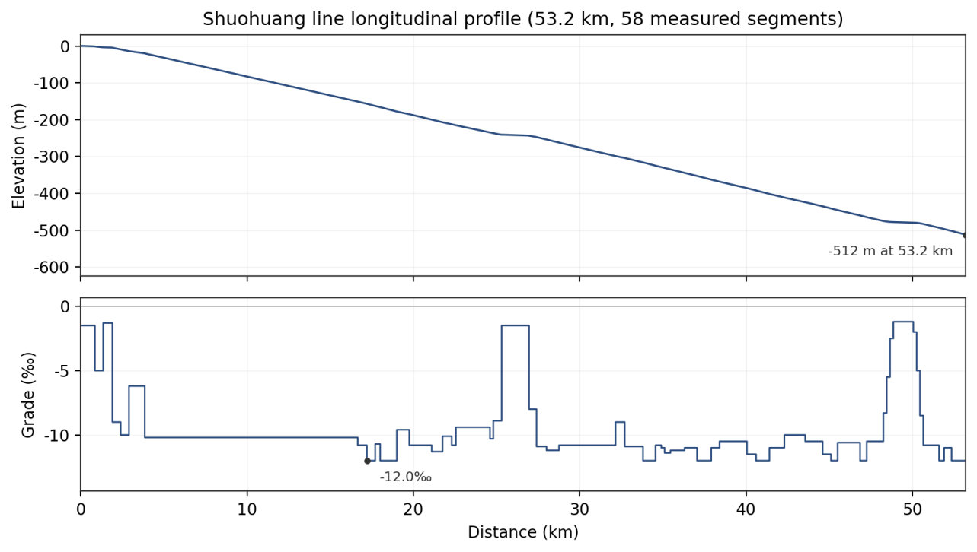
图 2：训练学习曲线
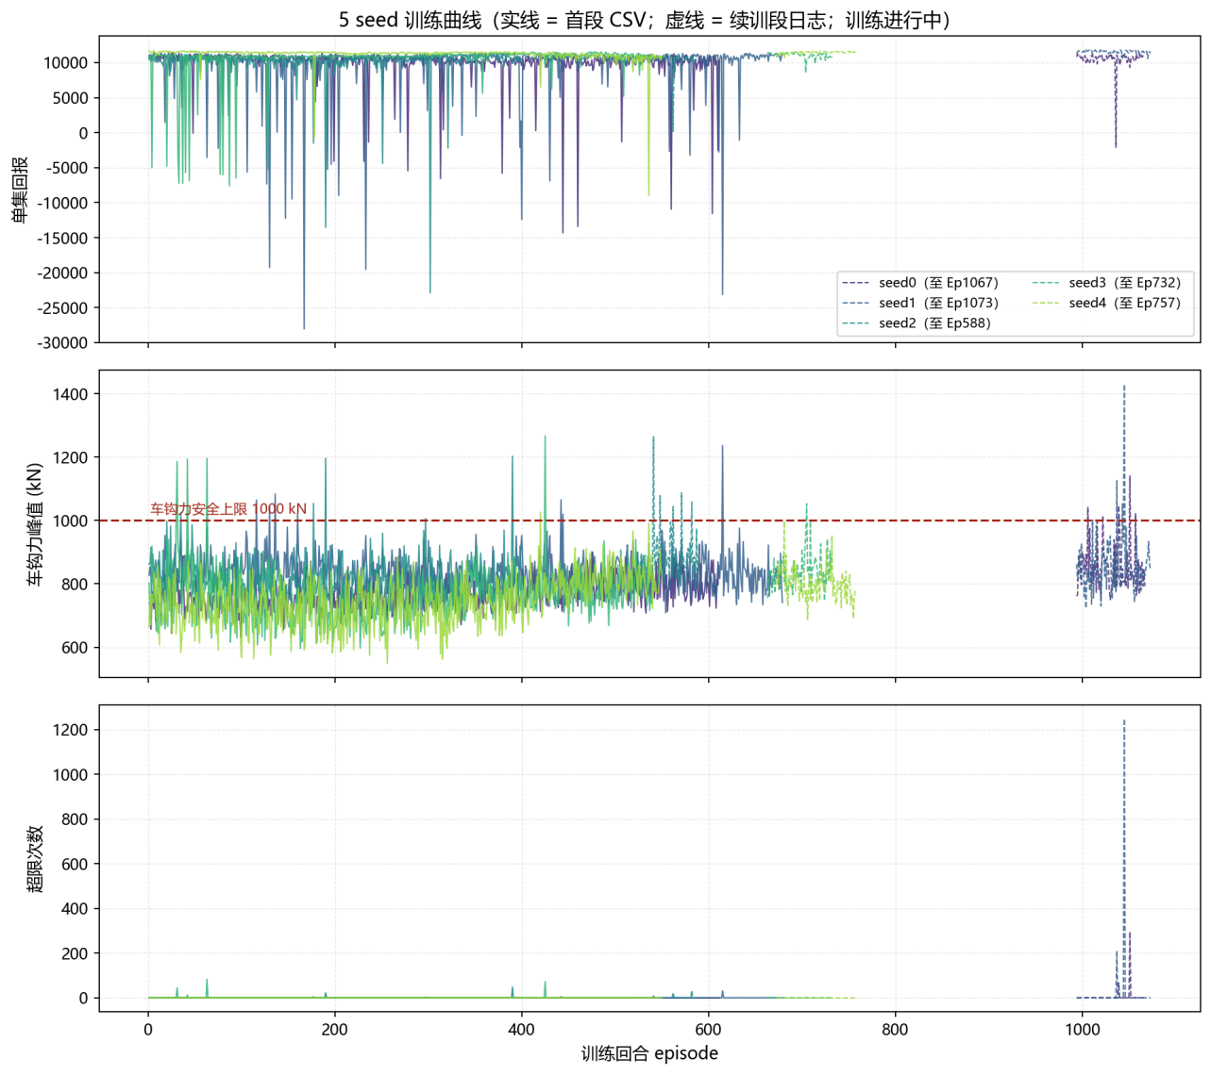
图3 底层控制器制动策略（导师指出有问题，速度波动太大）
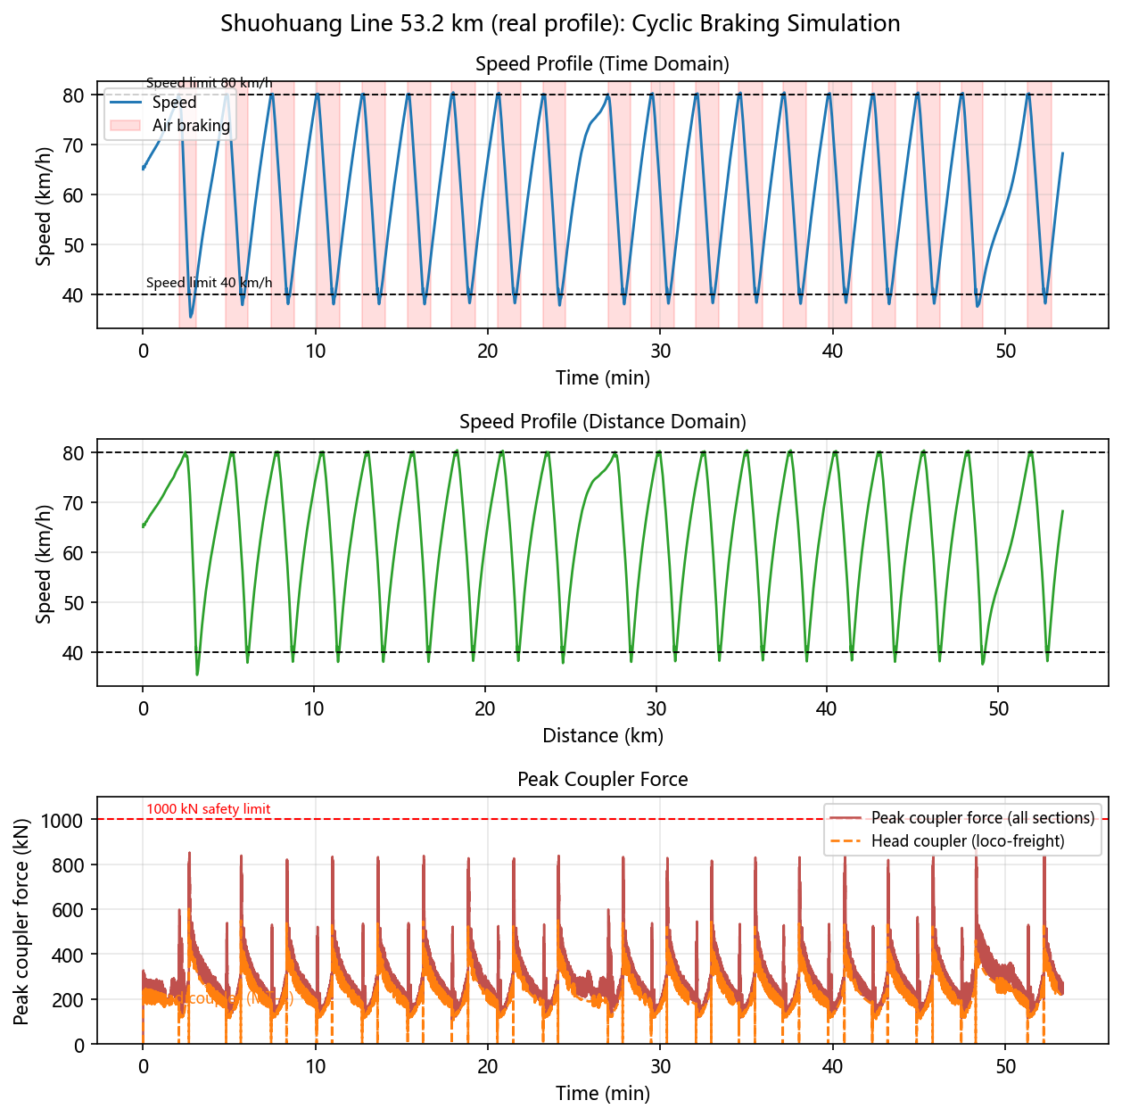

二、给学姐的五个问题
1. 怎么读论文
我现在的目标是每篇文章能用五个问题读完：a. 目前的工作有什么意义，背景上有哪些难点；b. 针对这些难点，别人做了什么；c. 有什么不足；d. 我们针对不足做了什么改进；e. 取得了什么效果。想请教：这五个问题分别该去论文的哪个部分找、怎么判断找得对不对；关键词怎么搜（英文中文）；时间有限的时候，方法和实验哪部分值得精读、哪部分可以略读。
2. 物理仿真器
仿真器是自己写的多体纵向动力学模型，建模方法如下，想直接请你帮我们看看车钩部分哪里有问题：
每列 96 个质点（1 机车 + 94 货车 + 1 机车，即 1+1 编组，约一万吨），群组共 3 列；用 Newmark-β 积分，外层步长 0.1 s，内部强制拆 ≤0.01 s 子步；坡度沿 53 km 剖面逐点取。
车钩用 MT-2 缓冲器模型：力 = 接触项·(预压 + 摩擦) + 刚度项 + 限位项，具体是
$$F=contact⋅(F_{0}+fric)+k_{eff} x_{el}+rigid$$
其中摩擦幅值采用 Stribeck（$μ_{d}F_{N}=500$ kN、$μ_{s}F_{N}=750$ kN、$v_{er}=0.2$ m/s），方向平滑 $dir_sm=\text{tanh}(s_{e} dv/0.05)$，刚度 $k=1.89×{10}^{7}$ N/m，行程 83 mm，限位刚度 $5×{10}^{7}$ N/m。
- 文献参照（于宗泽2025 式(1)(2)）：
$$F=F_{0}+kx+sgn(v) μ(|v|) F_{N}$$
$sgn(v)$ 加载 = +1、静止 = 0、卸载 = −1，$μ$ 同样走 Stribeck 曲线。
想请你帮忙看看装载/缓释曲线：（AI判断）我们目前算出来加载末段阻抗比文献公式低约 600 kN，迟滞环耗能只有人家的 1/5，怀疑是方向平滑项在低速时把摩擦抹掉了，但想听外部判断。
或者可不可以指导一下验证物理仿真层的思路
图 3：我们模型的装载/缓释曲线与文献公式对照
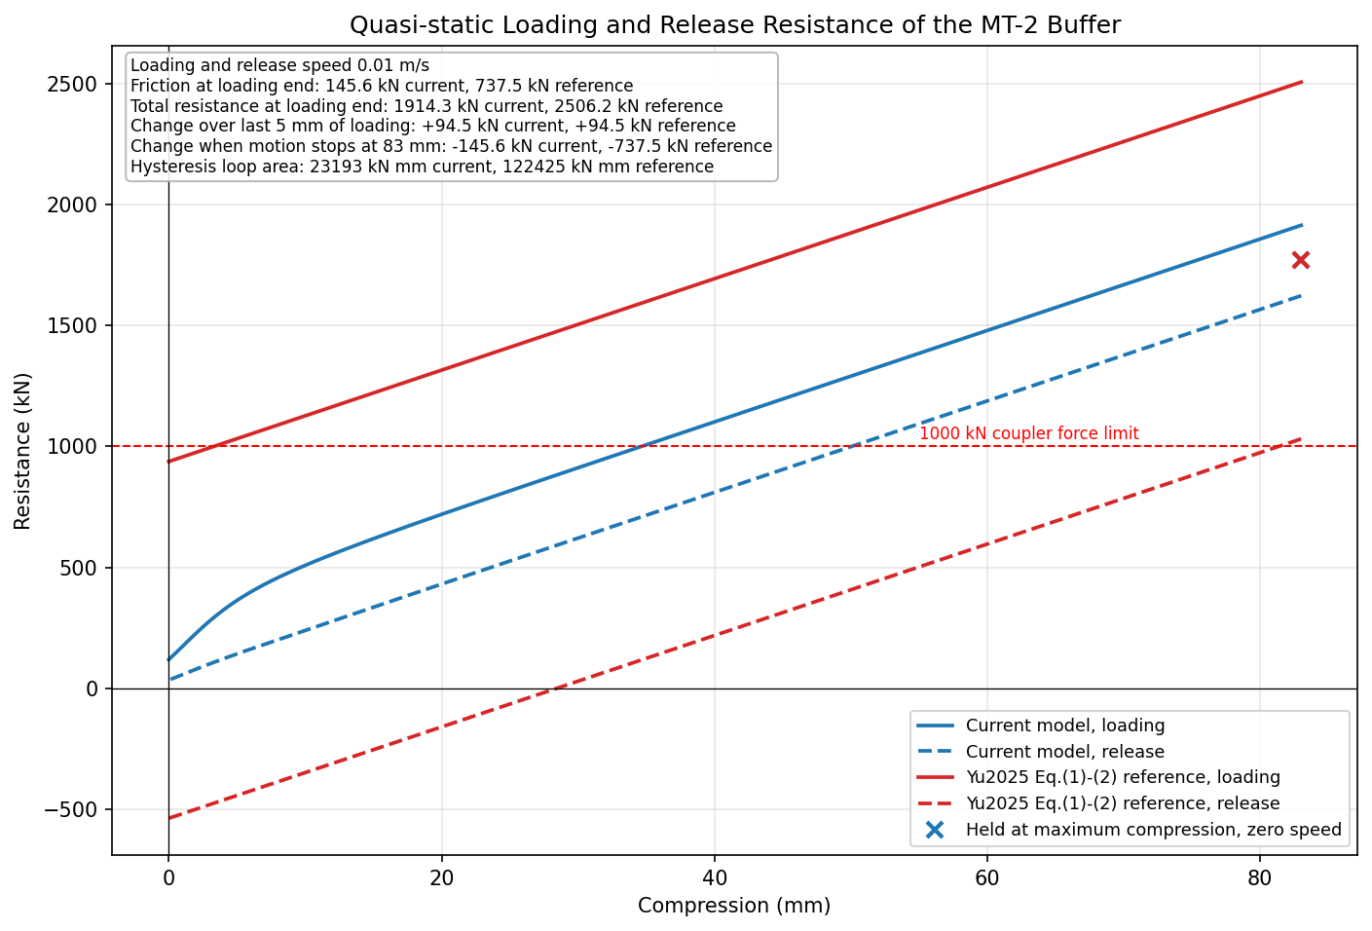
我们的曲线
图 4：文献里的装载/缓释曲线（于宗泽, 魏玉光, 于海龙, 方波, 胡楚璇. 重载列车车钩缓冲装置纵向动力学精细化模型[J]. 中国铁道科学, 2025, 46(2). DOI: 10.3969/j.issn.1001-4632.2025.02.17.图7，不同冲击速度下 MT-2 阻抗特性，含试验实测）
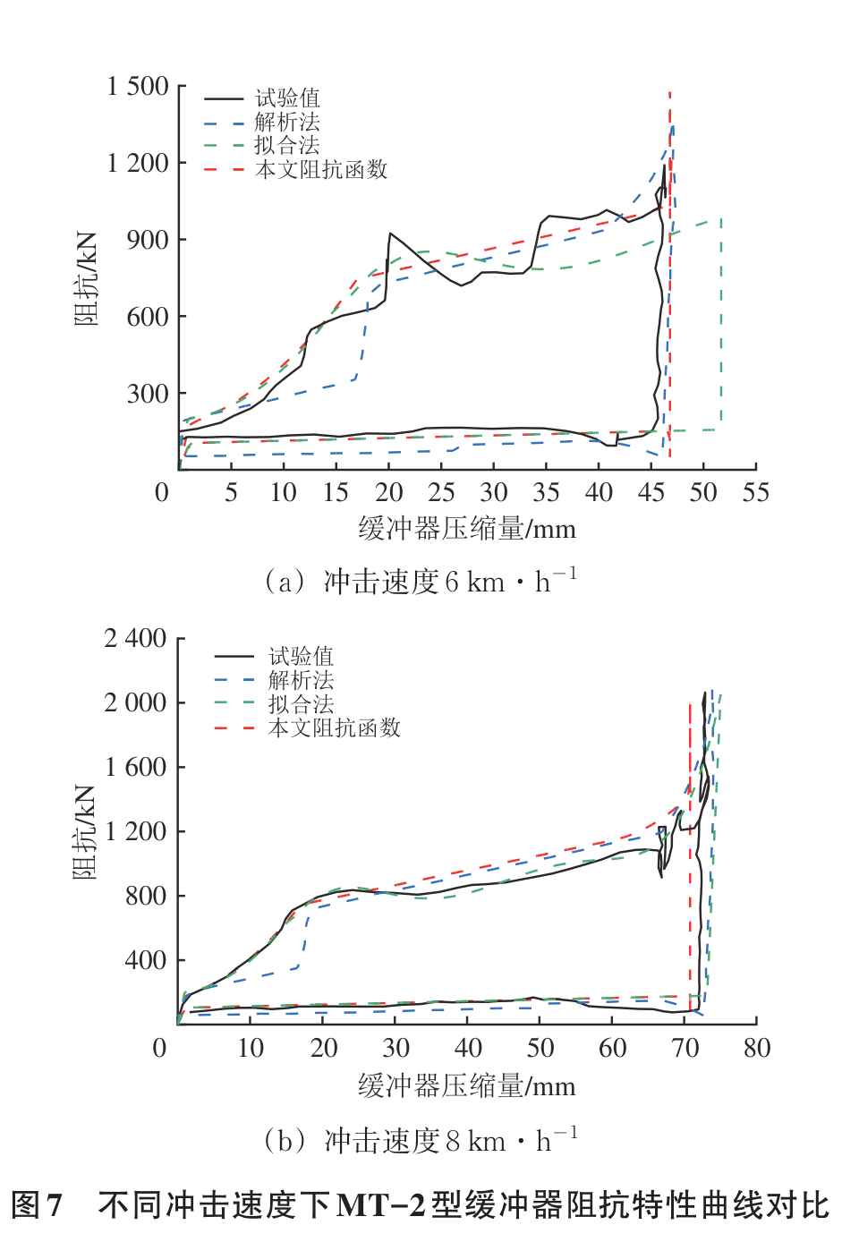
文献曲线
3. 如何分工
我们项目一共三个人，怎么分工比较高效；哪些环节应该尽早并行、哪些必须串行；互相之间用什么方式对齐进度比较省事。
4. 算力问题
训练太慢：约 5.8 min/episode，一个种子 1400 episodes 要 4.7 天，5 个种子串行超过 20 天。实验室有没有现成的服务器或设备可以拿来跑训练；目前的瓶颈是在物理层仿真，单个物理步是dt=0.1s，目前没有找到长大下坡+重载列车编队+强化学习+车钩力的文献，不太清楚物理层要简化到什么程度。
5. 方向
目前的核心论点是“免重辨识成本”，这个是为了对比MPC硬凑出来的方向，目前看来MPC调优工作量较大，需不需要把这个砍掉，仅保留MARL和本身的换线路、换列车参数的实验
- 会议
我们想投可以在2027年6月30日之前可以检索到文章的会议，找到的结果老师说不太合适，想问问学姐有什么意见

